Правила оформления тезисов
Допустимые форматы: DOCX, RTF.
Объём: 1 - 2 страницы (А4) (до 1000 слов), включая пробелы. Интервал 1,0. Шрифт текста тезисов Times New Roman кегль 12pt.
Параметры страницы: книжная ориентация, поля стандартные (верхнее 2 см, левое 3 см,
нижнее 2 см, правое 1.5 см)
Тезисы должны содержать следующие разделы:
1. УДК
В первой строке тезисов приводятся УДК, соответствующие тематике статьи. Шрифт
Times New Roman, кегль 10pt, выравнивание по левому краю.
Пример:
УДК 528.48
2. Название статьи на русском языке
Название приводится полностью, без сокращений, заглавными буквами. Шрифт Times New Roman, кегль 14pt, выравнивание по центру, полужирное начертание. Пример:
РАЗРАБОТКА МАТЕМАТИЧЕСКОГО И ПРОГРАММНОГО ОБЕСПЕЧЕНИЯ ДЛЯ СИСТЕМЫ ПОЗИЦИОНИРОВАНИЯ В ЛИНЕЙНЫХ СЕТЯХ
3. Список авторов на русском языке
Инициалы и фамилии авторов перечисляются в порядке значимости вклада в работу. У
каждой фамилии должна быть определена принадлежность к одной или нескольким
организациям с помощью численного индекса. Для одного из авторов указывается адрес
электронной почты на следующей строке. Такой автор помечается звездочкой. Шрифт
Times New Roman, кегль 12pt, выравнивание по центру. Численный индекс организации
указывается надстрочным знаком. Пример:
А.Е. Семёнов^{1*}, М.Ю. Дубинин², Э.Э. Казаков^{3,4}, Д.А. Колесов²
*samfeat@mail.ru
4. Список организаций на русском языке
Для каждой организации указывается название, государство и город размещения. В одной
строке размещается информация об одной организации. Строка начинается с надстрочного знака, содержащего численный индекс (начиная с 1). Шрифт Times New
Roman, кегль 11pt, выравнивание по центру. Пример:
¹ Уханьский университет, КНР, Ухань
² ООО «НекстГИС», Российская Федерация, Москва
³ Санкт-Петербургский государственный университет, Российская Федерация, Санкт-Петербург
⁴ Международный центр по окружающей среде и дистанционному зондированию им. Нансена,
Российская Федерация, Санкт-Петербург
5. Ключевые слова на русском языке
Ключевые слова (не менее 1, не более 10) указываются после фразы «КЛЮЧЕВЫЕ
СЛОВА:» (шрифт Times New Roman, кегль 12pt, полужирное начертание, выравнивание по ширине). Пример:
КЛЮЧЕВЫЕ СЛОВА: позиционирование, indoor-навигация, пространственный анализ данных
6. Аннотация на русском языке
В аннотации должно содержаться краткое (1–3 предложения) описание сущности статьи.
Аннотация приводится после фразы «АННОТАЦИЯ:» (шрифт Times New Roman, кегль 12pt,
полужирное начертание, выравнивание по ширине). Пример:
АННОТАЦИЯ: Обзор открытого мобильного приложения для позиционирования в
помещениях на примере сети метрополитена.
7. Текст тезисов
Шрифт Times New Roman, кегль 12pt, выравнивание по ширине. Все абзацы кроме
первого начинаются с отступа в 1 см. При наличии разделов в статье название нового
раздела располагается на отдельной строке и выделяет полужирным начертанием с
сохранением шрифта, кегля и выравнивания. Ссылки на используемую литературу
приводятся по номеру, например [4]. Рисунки центрируются на странице и
подписываются снизу в формате «Рисунок N. Пояснение к рисунку». Шрифт Times New
Roman, кегль 11pt, курсивное начертание, выравнивание по центру. Пример:

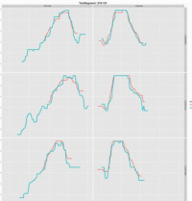
Рисунок 1. Поведение сотовых сигналов на тестовом перегоне. Сдвиг сигналов по
устройствам
Ссылка на рисунок приводится в тексте в формате (рисунок N).
Таблицы также центрируются на странице, подписываются сверху в формате «Таблица N.
Название таблицы». Фоновая окраска ячеек не используется. Заголовок по желанию
может быть выделен полужирным начертанием. Шрифт Times New Roman, кегль 11pt,
курсивное начертание, выравнивание по правому краю. Пример:
Таблица 1. Использованные наборы данных

Идентификатор | Пространственный охват
S1A15782345 | Гренландское море
S1A25364534 | Море Лаптевых
S1A35232633 | Карское море

Список литературы приводится после заголовка раздела «Литература». Источники описываются в порядке упоминания с указанием номера, и оформляются в соответствии с ГОСТ 7.1-2003. Шрифт Times New Roman, кегль 12pt, выравнивание по ширине. Пример:
Литература (только публикации, упомянутые в тексте)
1. Pahlavan K., Li X., Makela J. P. Indoor geolocation science and technology // IEEE
Communications Magazine. — 2002. — Февр. — Т. 40, № 2. — С. 112—118.
Thesis example in English:
UDC 45.78
MATHEMATICAL AND SOFTWARE SUPPORT DEVELOPING OF THE POSITIONING SYSTEM IN LINEAR NETWORKS

A. Semenov^{1*}, M. Dubinin², E. Kazakov³⁴, D. Kolesov²
*sasfeat@mail.ru
¹ Wuhan University, China, Wuhan
² LLC «NextGIS», Russian Federation, Moscow
³ Saint Petersburg State University, Russian Federation, Saint Petersburg
ANNOTATION: Review of open-source mobile application for indoor-positioning on the example of subway.
KEYWORDS: positioning, indoor-navigation, spatial data analysis

The presence of areas without satellite signals leads to the need to create and implement alternative ways of positioning [1]. The problem of positioning in indoor linear systems is a special case for three-dimensional space with unlimited transfer. As a prototype of such systems can take a transport network, including underground, e.g., underground. We consider the problem of the development of the methodology for determining the user's location based on indirect data sources. For the research method chosen for positioning on the base stations of the cellular network (identifiers and signal strength). Depending on the location can be either only information about the signal is available (at the stations) or be taken into account the dynamics of changes in his powers (on the stretch). Illustrated scheme of work for data collection network-and mobile sensors.
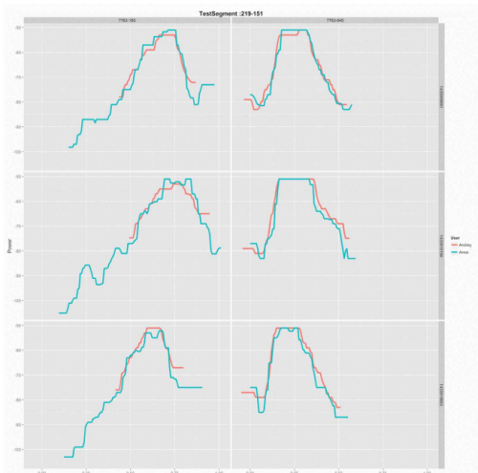
Figure 1. The behavior of cell signals on the test drive. The shift signals for the devices
Describes the process of preparation, analysis, processing, and final presentation of spatial databases as well as key points of development, evaluating the accuracy and testing of the algorithm of the prediction location. In the final part, deals with the creation stage of application, summed up the interim results of its use, as well as the issues of further improvement of the applied technologies.

References (only publications mentioned in the text)
- Pahlavan K., Li X., Makela J. P. Indoor geolocation science and technology // IEEE Communications Magazine. — 2002. — Feb. — V. 40, № 2. — Pp. 112—118.

